新 书 推 荐

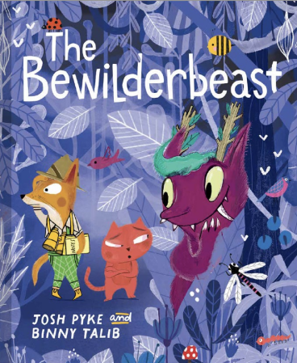
中文书名：《催眠怪兽》
英文书名：THE BEWILDERBEAST
作 者：Josh Pyke and Binny Talib
出 版 社：Scholastic Australia
代理公司：ANA/Emily Xu
页 数：24页
出版时间：2022年8月
代理地区：中国大陆、台湾
审读资料：电子稿
类 型：故事绘本

内容简介：

在最黑暗、最偏远和最孤独的丛林深处，那里生活着唯一的、最孤独的生物。有传闻称曾在野外偶然见过一次，然后再也没有见到过，其他的线索只是追踪者留下的笔记。

追踪者的任务是找到镇上每个人都认为自己见过的神秘怪物。但是，这只神秘怪物真的像看起来那么可怕吗？

这听起来像是个荒谬的故事，像一块一块的拼图，零零散散的，但当把这些线索拼凑在一起，形成一块完整的拼图——小心催眠怪兽！

销售亮点：

- 颇具吸引力：作者乔什·派克的全新图画书

- 充满神秘感：一个非常有趣的原创故事，阅读起来朗朗上口，关于丛林中的神秘野兽！

- 插图精致美丽：屡获殊荣的CBCA入围插画家宾尼·塔利卜为这本书绘制了插图，你能找到丛林中的催眠怪兽吗？

作者简介：

乔什·派克（Josh Pyke）是一位成功且备受喜爱的澳大利亚歌手，他同时也是词曲创作者，以其独特而精彩的故事风格和抒情性叙述而闻名。乔什创作了许多畅销专辑，赢得了四项ARIA奖，还为创作了几本儿童图书。他是“原住民识字基金会”的终身大使。

宾尼·塔利卜（Binny Talib）是一位屡获殊荣的插画家和设计师，现居悉尼。他绘制的俏皮又生动的插图们在知名童装品牌、玩具书和贺卡中随处可见，在美国、英国、日本和澳大利亚都非常受欢迎。宾尼为图画书《哈尔克》（Hark）、《是我》（It’s Me）和《露比·李》（Ruby Lee）绘制了插图，这些书获得了2018年CBCA荣誉奖，并入围澳大利亚总理文学奖。

内页插图：
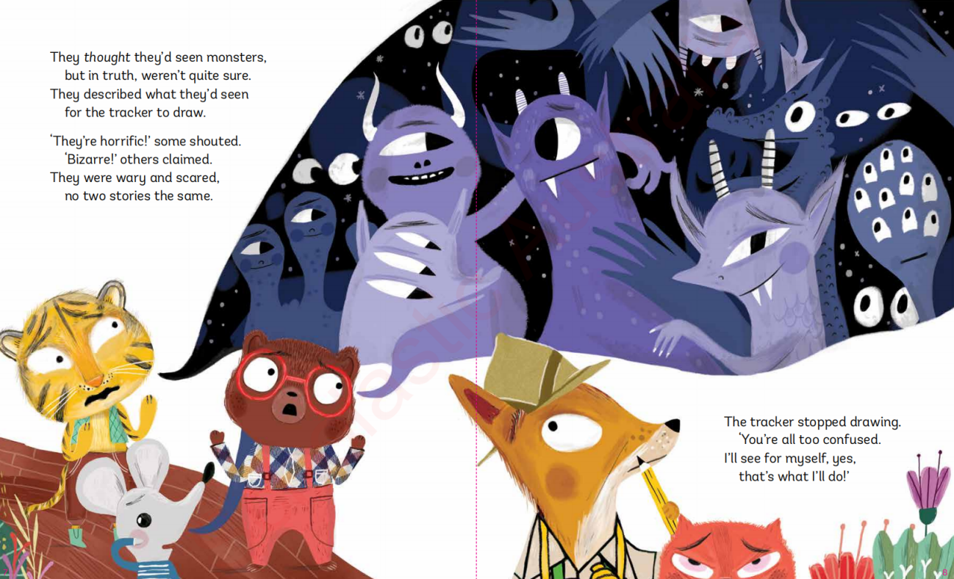

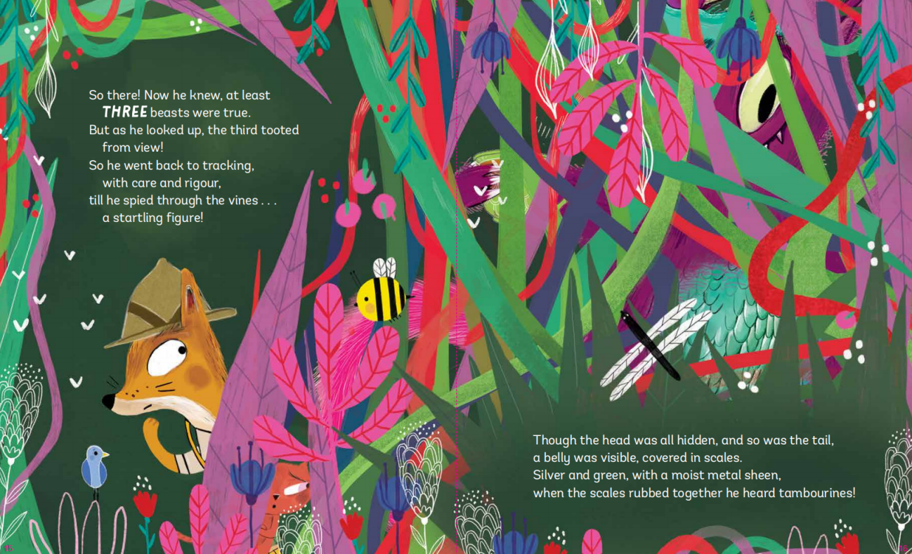

谢谢您的阅读！
请将回馈信息发至：Emily@nurnberg.com.cn
徐书凝 (Emily Xu)
安德鲁﹒纳伯格联合国际有限公司北京代表处
北京市海淀区中关村大街甲59号中国人民大学文化大厦1705室, 邮编：100872
电话：010-82504206
传真：010-82504200
Email: Emily@nurnberg.com.cn
网址：www.nurnberg.com.cn
微博：http://weibo.com/nurnberg
豆瓣小站：http://site.douban.com/110577/
微信订阅号：安德鲁书讯

